**Областное государственное автономное образовательное учреждение**

**среднего профессионального образования (ОГАОУ СПО)**

**«Белгородский машиностроительный техникум**

МЕТОДИЧЕСКАЯ РАЗРАБОТКА

**урока производственного обучения**

**по профессии «Токарь-универсал»**

**по теме «Обработка цилиндрических отверстий»**

Разработал: мастер

производственного обучения

Жданов Анатолий Алексеевич

г. Белгород, 2014 г.

**ПОЯСНИТЕЛЬНАЯ ЗАПИСКА**

Открытый урок учебной практики УП 01. по профессиональному модулю ПМ 01. «Токарная обработка заготовок, деталей, изделий инструментов» проводится на якорном предприятии ООО «Белэнергомаш-БЗЭМ» в рамках дуального обучения.

Тема открытого урока «Растачивание цилиндрических отверстий гладких и с уступами» изучается в профессиональном модуле «ПМ 01. «Токарная обработка заготовок, деталей, изделий инструментов»в разделе «Учебная практика УП 01.» в теме «Обработка цилиндрических отверстий» при обучении профессии«Токарь-универсал» сроком 2 года 5 месяцев. На изучение данной темы программой предусмотрено 36 часов. Открытый урок по теме «Растачивание цилиндрических сквозных отверстий гладких и с уступами» рассчитан на 6 академических часов. На данном уроке рассматриваются вопросы и отрабатываются навыки по сверлению и растачиванию цилиндрических сквозных отверстий гладких и с уступами, а также закреплению знаний и навыков по обтачиванию наружных цилиндрических поверхностей и отрезанию заготовок на токарном станке.

В результате изучения данной темы студент должен

**иметь практический опыт:**

* работы на токарных станках различных конструкций и типов по обработке деталей различной конфигурации;
* контроля качества выполненных работ.

**овладеть** видом профессиональной деятельности «Обработка деталей и инструментов с использованием основных технологических процессов машиностроения на токарных станках; контроль качества выполненной работы»,

в том числе **профессиональными (ПК) компетенциями**:

ПК 1.1. Обрабатывать детали и инструменты на токарных станках

ПК 1.2. Проверять качество выполненных токарных работ.

и **общими (ОК) компетенциями**:

ОК 1. Понимать сущность и социальную значимость своей будущей профессии, проявлять к ней устойчивый интерес.

ОК 2. Организовывать собственную деятельность, исходя из цели и способов ее достижения, определенных руководителем.

ОК 3. Анализировать рабочую ситуацию, осуществлять текущий и итоговый контроль, оценку и коррекцию собственной деятельности, нести ответственность за результаты своей работы.

ОК 4. Осуществлять поиск информации, необходимой для эффективного выполнения профессиональных задач.

ОК 5. Использовать информационно-коммуникационные технологии в профессиональной деятельности.

ОК 6. Работать в команде, эффективно общаться с коллегами, руководством, клиентами.

ОК 7. Исполнять воинскую обязанность, в том числе с применением полученных профессиональных знаний (для юношей).

В результате изучения данной темы обучающийся должен знать:

* способы обработки отверстий;
* технологический процесс изготовления воротка для круглых плашек;
* технологию растачивания сквозных отверстий и с уступами;
* правила заточки и установки расточных резцов;
* способы измерения и контроля отверстий;
* правила техники безопасности при обработке отверстий.

В результате изучения данной темы обучающийся должен уметь:

* обеспечивать безопасную работу;
* читать чертеж и технологическую карту;
* подбирать и устанавливать расточные, проходные, отрезные резцы в резцедержателе;
* настраивать станок на режимы обработки;
* сверлить отверстия спиральными сверлами и растачивать сквозные и с уступами отверстия;
* измерять отверстия ШЦ-1 и контролировать калибр-пробками;
* производить уборку станка и рабочего места.

**Методическое обоснование урока**

Использование практических занятий в учебном процессе – один из важнейших приемов развития у обучающихся положительной мотивации и познавательного интереса к труду взрослых, миру профессий, одно из условий подготовки молодежи к осознанному изучению выбранной профессии.

Достижение эффективности и качества образовательного процесса, получение запланированных результатов обучения, воспитания, развития и социализации обучающихся обеспечивается организацией следующих **ключевых процессов**:

* упорядоченный обмен информацией (**коммуникация**) между всеми участниками образовательного процесса;
* обеспечение наглядности хода и результатов образовательного процесса (**визуализация**);
* **мотивация** всех участников образовательного процесса;
* **мониторинг** образовательного процесса;
* **рефлексия** педагога и обучающихся;
* **анализ** деятельности участников и оценка результатов.

**Заключение**

В ходе данного урока прослеживается реализация педагогики сотрудничества в виде практической групповой работы.

Структурированность образовательного процесса обеспечивается разделением урока на определенные взаимосвязанные фазы (этапы, части), каждая из которых имеет свои цели, задачи и методы. Структурированность процесса позволяет создать ясный и четкий план, задать направленное поступательное движение к поставленным целям урока, обеспечить методичную проработку каждой фазы и последовательность переходов от одной фазы урока к другой, осуществлять эффективный мониторинг хода и результатов образовательного процесса.

Данный урок позволяет сформировать знания. умения и навыки по обработке отверстий сверлением и растачиванием, а также контроля отверстий.

**Для кого предназначена:** преподавателям специальных дисциплин и мастерам производственного обучения по профессии «Токарь-универсал».

**План урока № 3**

**УП.01.01. Тема 01.06. Обработка цилиндрических отверстий.**

**Тема урока:** Растачивание цилиндрических сквозных отверстий гладких и с уступами.

**Цели урока:**

Образовательная. Научить обучающихся устанавливать расточные резцы, растачивать цилиндрические отверстия сквозные и с уступами, контролировать отверстия (диаметр и длину) штангенциркулем и калибр-пробками.

Развивающие: Развивать внимание, техническое и логическое мышление, развитие профессионального интереса.

Воспитательная: Воспитывать у обучающихся бережное отношение к инструменту, приспособлениям, оборудованию.

**Методы обучения:**

словесные, наглядные, практические, репродуктивные.

**Тип урока: комбинированный**

**Материально – техническое обеспечение:**

* Токарно-винторезные станки.
* Комплекты резцов, прокладки под резцы.
* Штангенциркули ШЩ- 1, ШЩ- 2.
* Калибр-пробки.
* Сверла спиральные Ø 22 мм, центровочные.
* Втулки переходные, патроны сверлильные.
* Чертеж детали «Корпус».
* Технологический процесс изготовления детали «Корпус» и изделия «Вороток».

**Форма работы:** фронтальная, индивидуальная.

Структура урока.

1. Организационная часть – 5 мин.
2. Вводный инструктаж – 40 мин.
   1. Сообщение темы и целей урока.
   2. Актуализация знаний обучающихся по пройденной теме.
   3. Чтение чертежа и разбор технологической карты.
   4. Показ и объяснение приемов обработки детали на токарном станке и контроля качества выполненных работ**.**
   5. Закрепление пройденного материала.
3. Выдача практического задания – 5 мин.
4. Самостоятельные работы обучающихся и целевые обходы рабочих мест – 4 часа.
5. Уборка рабочих мест – 24 мин.
6. Проверка качества выполненных работ и выставление оценок – 15 мин.
7. Заключительный инструктаж – 15 мин.
8. Рефлексия – 5 мин.
9. Домашнее задание – 1 мин.

Через каждые 45 минут занятий – перерыв на отдых 10 мин.

**Ход урока**

1. **Организационная часть – 5 мин.**

Проверка учащихся по списку, состояния спецодежды, готовность к уроку.

1. **Вводный инструктаж – 40 мин.** 
   1. **Сообщить учащимся тему и цель урока.**
   2. **Актуализация знаний обучающихся по пройденной теме.**

***Вопрос:***

1) Способы обработки цилиндрических отверстий.

***Ответ:***

1) Наиболее распространенным методом получения отверстия в сплошном материале является сверление.

Зенкерование применяется для обработки отверстий предварительно штампованных, литых или просверленных.

Развертывание применяется для чистовой обработки точных отверстий.

Растачивание наиболее доступный способ обработки отверстий сквозных, глухих, с уступами.

***Вопрос:***

2) Определить наибольший и наименьший предельные размеры отверстия и допуск. Ø30Н11(+0,13) , L = 10,0Н15(+0,58).

***Ответ:***

2) Наибольший и наименьший предельные размеры отверстия Ø30Н11(+0,13):

Dmax = 30,13мм, Dmin = 30,0мм.

Допуск – это разность между наибольшим и наименьшим предельными размерами

Т = Dmax – Dmin = 30,13 мм – 30,0 мм = 0,13мм.

***Вопрос:***

3) Режимы резания при сверлении заготовки сверлом Ø22 мм.

Определить глубину резания, частоту вращения шпинделя, если скорость резания 20 м/мин.

***Ответ:***

3) Глубина резания определяется по формуле t = $\frac{D – d}{2}$ мм.

t = $\frac{D – d}{2}$ = $\frac{22 – 0}{2}$ = 11мм.

Частота вращения заготовки определяется по формуле n = $\frac{1000v}{πD}об/мин$.

v – скорость резания по справочным данным для данных условий сверления отверстий – 20 м/мин. Тогда

n = $\frac{1000х20}{3,14х22}=290 об/мин$.

***Вопрос:***

4) Дайте характеристику материала (сталь 35), из которого будет изготовлена деталь.

***Ответ:***

4) Сталь 35 – это сталь качественная, конструкционная с содержанием углерода 0,35%.

***Вопрос:***

5) Расскажите устройство спирального сверла.

***Ответ:***

5) Сверло спиральное состоит из рабочей части, шейки, хвостовика. На рабочей части имеется режущие кромки, перемычка, калибрующие ленточки, спиральные канавки для выхода стружки.

* 1. **Чтение чертежа и разбор технологической карты.**
  2. **Показ и объяснение приемов обработки детали на токарном станке и контроля качества выполненных работ.**

Расточные резцы устанавливают и закрепляют в резцедержателе параллельно оси заготовки. При черновом растачивании отверстий резец устанавливают по центру детали или ниже центра на 1…1,5 мм, что приводит к увеличению переднего угла γ. При чистовом растачивании устанавливают по центру детали или выше центра на 0,5-1 мм. Для получения заданной глубины отверстия используют лимб продольной подачи, на резце наносят риску или используют продольные упоры.

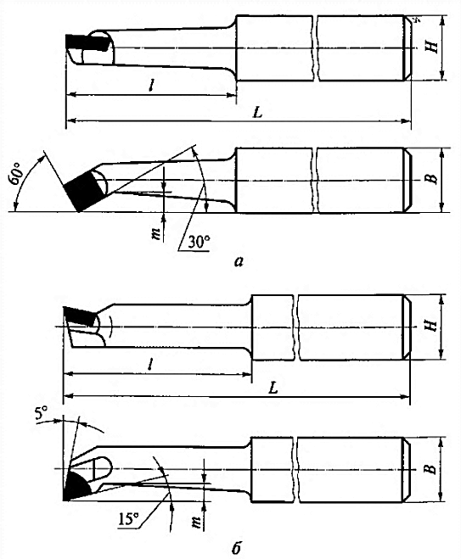

*Расточные резцы:*

*а — для сквозных отверстий; б — для глухих отверстий; l — вылет вершины лезвия относительно державки;* L *— длина резца;* Н *— высота резца;* В *— ширина резца; т — расстояние от режущей кромки до тела резца*

Внутренние торцы и уступы подрезают расточным упорным резцом при подаче к центру. Для этого расточной резец должен иметь главный угол в плане φ более 90º, тогда при подрезании торца, уступа фактически главный угол в плане φ составляет 5º.

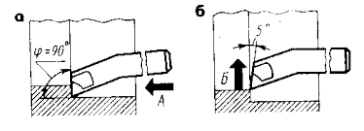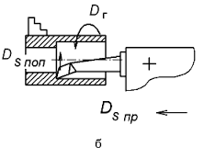

Глубина резания при растачивании определяется по формуле t= $\frac{D-d}{2}$.

Величину подачи определяют по справочнику. Скорость резания определяется по таблицам справочника для наружного точения и умножают на коэффициент К=0,8 так как условия резания более тяжелые. Частота вращения шпинделя определяется по формуле n= $\frac{1000v}{πd}$ об/мин.

При мелкосерийном и единичном типах производства, выполненные с невысокой степенью точности контролируют ШЦ-I или ШЦ-II.

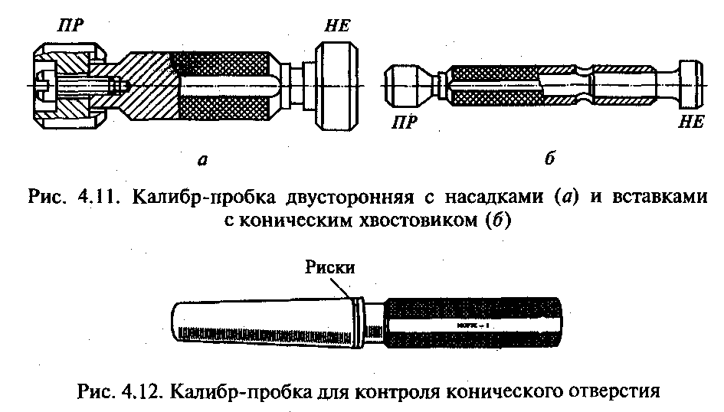Отверстия, обработанные с высокими требованиями к точности контролируют микрометрическим штихмасом. Глубокие отверстия большого диаметра контролируют индикаторным нутромером. В массовом и крупносерийном производстве отверстия контролируют калибр-пробками.

*Калибр-пробка двусторонняя с насадками (а) и вставками с коническим хвостовиком (б)*

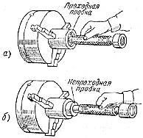

*Контроль отверстия предельной пробкой:*

*а – проходная сторона легко входит в отверстие;*

*б – непроходная сторона не входит в отверстие*

Для контроля отверстий по глубине используют штангенциркули ШЦ-I с линейкой глубиномера.

Правила безопасности при обработке детали.

Перед началом работы:

* привести в порядок рабочую одежду;
* проверить исправность станка;
* проверить заземление станка;
* привести в порядок рабочее место;
* подготовить к работе режущий, измерительный инструмент и приспособления;
* проверить исправность подножной решетки.

Во время работы:

* работать в защитных очках;
* надежно и прочно закреплять заготовки в патроне;
* не оставлять ключ в патроне после закрепления или освобождения заготовки;
* при установке резца применять минимальное число подкладок;
* перед включением станка убедится в том, что пуск его никому не угрожает опасностью;
* работать на режимах резания, указанных в технологической карте;
* не производить никаких измерений измерительными инструментами на ходу станка;
* не работать на станке в перчатках или рукавицах;
* не облокачиваться на станок во время работы;
* не убирать стружку во время работы станка;
* стружку убирать крючком и щеткой.

После окончания работы:

* выключить электродвигатель станка;
* убрать и смазать станок;
* привести в порядок рабочее место.
  1. **Закрепление пройденного материала.**

***Вопрос:***

1. Какая длина растачиваемого отверстия?

***Ответ:***

Наибольшая длина растачиваемого отверстия L=10,0Н15(0,58):Lmax = 10,58 мм, наименьшая длина отверстия Lmin = 10,0 мм.

***Вопрос:***

1. При помощи какого инструмента контролируется диаметры отверстия?

***Ответ:***

Диаметры отверстия контролируются калибр-пробками и штангенциркулем.

***Вопрос:***

1. Как подрезается уступ при растачивании отверстия Ø30 мм?

***Ответ:***

Уступ при растачивании подрезается поперечной подачей резца.

***Вопрос:***

4) Какие правила техники безопасности необходимо соблюдать при растачивании отверстия

***Ответ:***

При растачивании отверстия необходимо соблюдать следующие правила техники безопасности:

* быть внимательным, вовремя отключать продольную подачу;
* стружку убирать крючком и щеткой;
* измерения и контроль производить только при полной остановке станка;
* работать в защитных очках;
* не облокачиваться на станок во время работы;
* работать на режимах резания, указанных в технологической карте;
* перед включением станка убедится в том, что пуск его никому не угрожает опасностью;
* не оставлять ключ в патроне после закрепления или освобождения заготовки.

**Перерыв 10 мин.**

1. **Выдача практического задания – 5 мин.**
2. **Самостоятельные работы обучающихся и целевые обходы рабочих мест – 4 часа.**

Текущие инструктажи по просьбам обучающихся, контроль за соблюдением правильности приемов сверления, обтачивании наружного диаметра, растачивании, отрезании и подрезании торца, контроль за соблюдением Т/Б, П/Б.

1. **Уборка рабочих мест – 30 мин.**
2. **Проверка качества выполненных работ и выставление оценок – 15 мин.**
3. **Заключительный инструктаж – 15 мин.**

Разбор допущенных ошибок обучающихся во время изготовления корпуса плашкодержателя и наладке станка. Выставление оценок за урок.

1. **Рефлексия – 5 мин.**

* Что нового вы узнали на уроке?
* Что вы раньше не знали?
* Что вам понравилось больше всего на уроке?
* Что не понравилось?

1. **Домашнее задание:** Повторить материал по конспекту и учебнику: Багдасарова Т.А. Токарь-универсал, стр.61-65.

**Использованная литература:**

1. Багдасарова Т.А. Токарь-универсал: учебное пособие для нач. проф. образования, 4-е изд., стер. - М.: Издательский центр «Академия», 2007. - 287 с.
2. Багдасарова Т.А. Токарь: технология обработки: учебное пособие для нач. проф. образования. - М.: Издательский центр «Академия», 2010. - 80 с.
3. Вереина Л.И. Токарь высокой квалификации. Учебное пособие. – М.: Издательский Центр «Академия», 2007-368 с.
4. Зайцев Б.Г. Справочник молодого токаря. М.: Высшая школа, 2005
5. Шеметов М.Г. и др. Справочник токаря-универсала. М.: Машиностроение, 2007
6. Вереина Л.И. Справочник токаря: учеб. пособие для проф. образования. - 3-е изд., стер. – М.: Издательский центр «Академия», 2008. – 448с.
7. Вышнепольский И.С. Техническое черчение: Учебник для профессиональных учебных заведений. – 7-е изд., испр. – М.: Высшая школа, 2005. – 219 с.
8. Зайцев С.А., Куранов А.Д., Толстов А.Н. Допуски, посадки и технические измерения в машиностроении: Учебник для нач. проф. образования. – 2-е изд., стер. – М.: Издательский центр «Академия», 2005. – 240с.
9. Куликов О.Н. Охрана труда в металлообрабатывающей промышленности. - М.: Машиностроение, 2005. – 180 с.
10. Сеферов Г.Г., Батиенков В.Т., Сеферов Г.Г., Фоменко А.Л., Материаловедение: Учебник/Под ред. В.Т.Батиенкова. – М.:ИНФА-М, 2005. – 150с.

**Фотоотчет о проведении открытого урока**

**на ООО «Белэнергомаш-БЗЭМ» 31.10.2014 г.**

